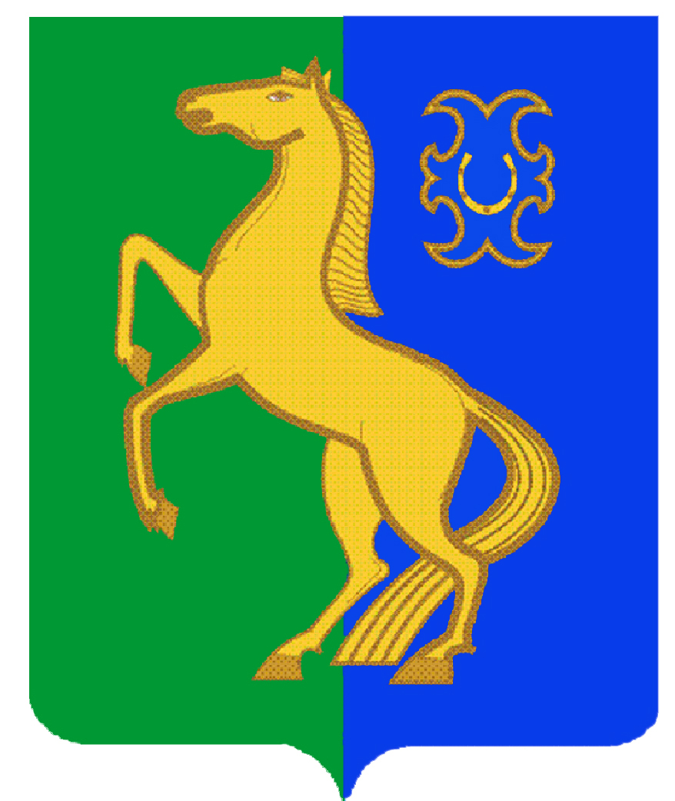
БАШҠОРТОСТАН РЕСПУБЛИКАҺЫ РЕСПУБЛИка БАШКОРТОСТАН
ЙƏРМƏКƏЙ районы совет сельского поселения
муниципаль РАЙОНЫның спартакский сельсовет
СПАРТАК АУЫЛ СОВЕТЫ МУНИЦИПАЛЬНОГО РАЙОНА
ауыл БИЛƏмƏҺе советы ЕРМЕКЕЕВСКий РАЙОН
452182, Спартак ауыл, Клуб урамы, 4 452182, с. Спартак, ул. Клубная, 4
Тел. (34741) 2-12-71 Тел. (34741) 2-12-71
Тел. (34741) 2-12-71,факс 2-12-71 Тел. (34741) 2-12-71,факс 2-12-71
е-mail: spartak_selsovet@maiI.ru е-mail: spartak_selsovet@maiI.ru

КАРАР № 28 РЕШЕНИЕ

« 18 » декабрь 2015 й. « 18 » декабря 2015 г.

О секретариате третьего заседания Совета сельского поселения Спартакский сельсовет муниципального района
Ермекеевский район Республики Башкортостан

В соответствии со статьей 25 Регламента Совета сельского поселения Спартакский сельсовет муниципального района Ермекеевский район Республики Башкортостан Совет сельского поселения Спартакский сельсовет муниципального района Ермекеевский район Республики Башкортостан решил:
избрать секретариат третьего заседания Совета сельского поселения Спартакский сельсовет муниципального района Ермекеевский район Республики Башкортостан в следующем составе:

Сокова Нафиса Зуфаровна – избирательный округ № 8,
Набиуллина Ольга Николаевна – избирательный округ № 5.

Глава сельского поселения
Спартакский сельсовет Ф.Х.Гафурова

